**LAPORAN PRAKTIKUM**

**ALGORITMA DAN PEMROGRAMAN**

**Pertemuan Ke – 9**



**DISUSUN OLEH :**

**HELDA LUDYA SAFITRI**

**175410186**

**TEKNIK INFORMATIKA**

**STMIK AKAKOM**

**YOGYAKARTA**

**2017**

**PERTEMUAN KE-9**

**WHILE AND D0-WHILE LOOPS**

1. **TUJUAN**
2. Mahasiswa dapat menggunakan perulangan while (pre-test).
3. Mahasiswa dapat menggunakan perulangan do-while (post-test).
4. Mahasiswa dapat menjelaskan lebih dari satu typoe loop dan keunggulan dari yang lainnya.
5. Mahasiswa dapat menggunakan statemen break dan continue.
6. **DASAR TEORI**

While loop adalah perulangan yang digunakan pada saat kita tidak mengetahui jumlah perulangan yang akan dilakukan tetapi mengetahui kondisi atau syarat dilakukan perulangan.

Do-while adalah perulangan yang hampir sama dengan while, namun pernyataan akan dilakukan terlebih dahulu kemudian dilakukan suatu pengecekan.

1. **PEMBAHASAN PRAKTIK**

**PRAKTIK 1 : Using while loops**

1. Menghitung mundur

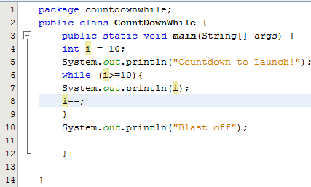

**int i = 10** (baris 4) merupakan pendeklarasian variable i dengan tipe integer yang bernilai 10, kemudian akan ditampilkan statement “Countdown to Launch!). While merupakan salah satu jenis perulangan yang sama dengan dengan for loop yang akan mengerjakan statement dan akan dieksekusi berulang-ulang selama Boolean eksepressionnya atau perbandingan antara nilai awal dengan nilai batas bernilai true. Penulisan pada while loop sedikit berbeda dengan for loop dimana nilai awal dideklarasikan terlebih dahulu kemudian while loop baru mendeklarasikan statement dan nilai batasnya.

Variable i=10 merupakan nilai awal kemudian akan dibandingkan dengan batas nilai apakah nilai variable **i>=10** , jika bernilai true maka statement di dalam while loop akan dikerjakan, kemudian statement i-- akan di kerjakan dengan mengurangi 1 dari nilai statement yang ada dalam while loop dan akan dibandingkan lagi dengan batas nilai sampai statement tersebut bernilai false lalu while loop akan dihentikan.

Hasil Output :

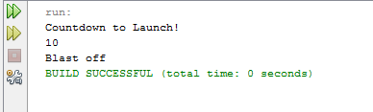

1. Some while loops Never Run

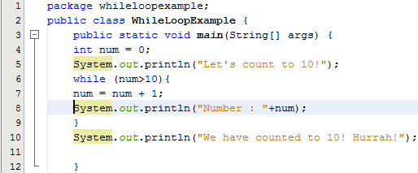

Pada bagian ini while loop tidak dikerjakan sama sekali karena ketika membandingkan nilai awal dari variable **num = 0** apakah **num >** **10**, ini bernilai false maka statement di dalam while loop tidak akan pernah di kerjakan karena dari pertama kali membandingkan sudah bernilai false.

Cara kerja dari While Loop adalah melakukan pengecekan terlebih dahulu apakah nilai awal dengan nilai batas bernilai true jika iya maka statement di dalam while loop akan di kerjakan namun jika tidak maka proses akan di hentikan atau dengan kata lain statement yang ada di dalam while loop tidak akan di kerjakan sama sekali.

Hasil Output :

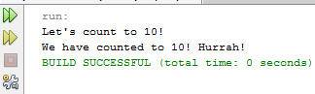

1. Infinite Loop

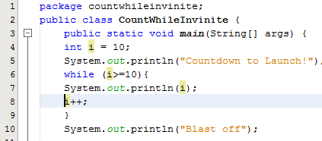

Statement yang ada di dalam while loop dikerjakan terus menuerus (infinite loop) karena nilai dari statement yang dibandingkan selalu bernilai true. Berdasarkan program diatas **nilai awal variable i=10** dibandingkan dengan **nilai batas i>=10** dengan **perubahan nilai i++.** Karena while loop merupakan sebuah perulangan yang statementnya akan di kerjakan berulang-ulang secara terus menerus selama masih bernilai true dan akan di hentikan sampai nilai dari statement tersebut false, maka semua bilangan yang dimulai dari 10, kemudian dijumlahkan dengan bilangan 1, hasil penjumlahan dijumlahkan kembali dengan bilangan 1 akan tetap menghasilkan bilangan >=10, sehingga output tidak akan pernah berhenti.

Hasil Output :

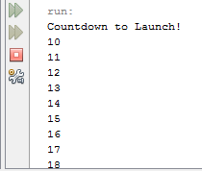

1. While Loop and Scanner Class

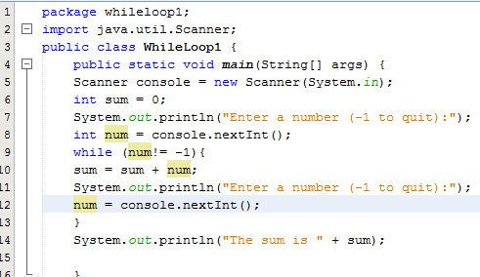

**int sum = 0** (baris 6) untuk mendekelarasikan variable sum dengan tipe data integer yang bernilai 0. Kemudian akan ditampilkan statement “Enter a number (-1 to quit)”. **int num = console.nextInt ();** untuk melakukan input nilai variable num dengan tipe data integer.

While loop pada bagian ini menggunakan Boolean_expression **(!=)**, dimana pada script di atas user akan melakukan input nilai num secara berulang-ulang sampai user memasukkan nilai **num=-1** untuk menghentikan proses perulangan while loop. Dari semua nilai yang telah dimasukkan oleh user akan di jumlahkan sampai dengan kondisi terakhir dimana **“sum= sum+num ”** maksudnya nilai awal sum akan di jumlahkan dengan nilai awal dari num. Kemudian hasil dari penjumlahan tersebut akan di jumlahkan dengan nilai num yang di inputkan berikutnya hal ini dilakukan berulang-ulang sampai user memasukkan nilai sum sama dengan -1 untuk menghentikan proses While loop tersebut dan menghasilkan sum = 0.

Hasil Output :

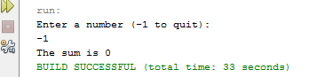

**PRAKTIK 2 : Using do-while Loops**

1. Menghitung mundur dengan do-while

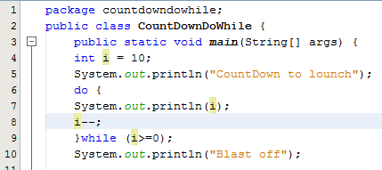

int i = 10 (baris 4) merupakan pendeklarasian variable i dengan tipe integer yang bernilai 10. Kemudian akan ditampilkan statement “countdown to Lounch!”.Script diatas menggunakan perulangan do-while.

Do-while merupakan sebuah bentuk perulangan dimana statement akan di kerjakan terlebih dahulu kemudian akan dilakukan pengecekan apakah nilai Boolean_expressionnya bernilai true atau false. Jadi di dalam perulangan do-while statement akan tetep di kerjakan setidaknya 1 kali walaupun nilai Boolean_expression pertamanya adalah false. Statement di dalam do while akan di kerjakan secara berulang-ulang jika Boolean_expressionnya bernilai true dan akan di hentikan sampai Boolean_expressionnya bernilai false.

Hasil Output :

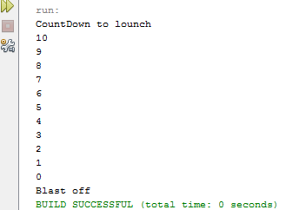

**PRAKTIK 3 . BREAK DAN CONTINUE**

1. Using Break

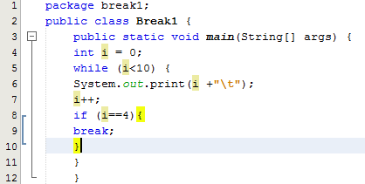

Break berfungsi untuk menghentikan perulangan tanpa harus menunggu nilai dari Boolean_expressionnya bernilai false dan program akan melanjutkan ke proses berikutnya.

Seperti script di atas dimana akan di lakukan perulangan pada nilai variable i dengan **batas nilai < 10**. Namun karena di tambahkan **if(i==4); {break;}** yang artinya jika nilai i dalam proses perulangan tersebut sama dengan 4 maka secara otomatis perulangan tersebut akan di hentikan. Tanpa harus menunggu nilai Boolean_expressionnya sama dengan false. **“\t”** digunakan untuk memberikan efek spasi tab dari setiap karakter.

Hasil Output :



1. Break pada Loop for

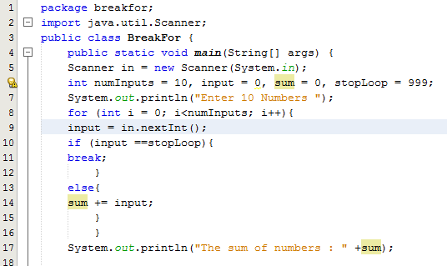

Pada bagian ini merupakan gabungan antara for loop ,if/else condisional dan break.User akan menginputkan angka secara berulang-ulang sebanyak 10 kali dimana :

* Jika nilai yang di inputkan sama dengan **stoploop(999)** maka proses perulangan akan di hentikan seketika walaupun user belum menginputkan angka sebanyak 10 kali.
* Namun jika tidak maka nilai yang di input akan di jumlahkan dengan nilai variable sum dimana nilai awalnya adalah 0 dan ini akan dilakukan secara berulang-ulang sampai nilai dari boolean_expression for loop adalah false atau sama dengan 10.

Hasil Output :

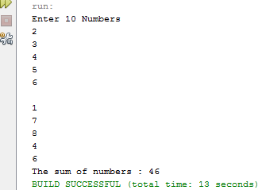

1. Using Continue

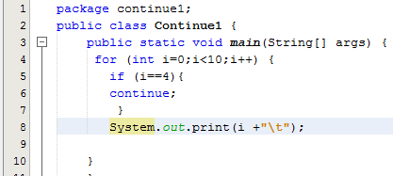

Continue berfungsi untuk melewati bagian dari perulangan dengan syarat boolean_expressionnya bernilai true dan proses akan di lanjutkan pada pengecekan nilai perulangan berikutnya.

Dari script di atas jika nilai **i==4** maka proses perulangan akan dilewati dan akan dilanjukan pengecekan ke nilai berikutnya dengan kata lain jika nilai dari perulangan sama dengan 4 maka nilai tersebut tidak akan ditampilkan di dalam output.

Hasil Output :



1. Computing the sumof number

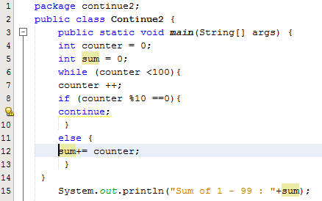

Dari script di atas, jika di dalam perulangan while loop tersebut terdapat nilai variable **counter % 10 == 0** maka proses tersebut akan di lewati atau tidak akan di eksekusi namun yang akan di eksekusi adalah pada bagian elsenya yaitu **sum += counter;.**

Nilai dari variable sum akan di jumlahkan dengan nilai counter dimana counter % 10 != 0.Hal ini akan dilakukan secara berulang-ulang dimana setiap nilai variable counter ketika di modulo dengan 10 sama dengan 0 maka proses tersebut akan di lewati namun jika tidak maka nilai dari variable counter akan di jumlahkan dengan nilai dari variable sum secara berulang-ulang sampai nilai boolean_expressionnya bernilai false.

Hasil Output :

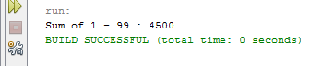

1. **LATIHAN**
2. Latihan 1

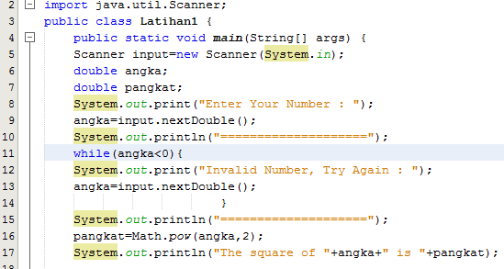

Script diatas merupakan sebuah perulangan dimana jika nilai yang di inputkan oleh user kurang dari nol atau bilangan negatif, maka user akan melakukan penginputan nilai secara terus menerus.

Untuk mengakhirinya perulangan user harus menginputkan nilai lebih dari 0 atau positif, dimana nilai positif tersebut akan di pangkatkan 2 untuk menghitung hasil dari output akhirnya.

**Math.pow();** pada latihan ini untuk pemangkatan digunakan sebuah class dari math class yaitu math.pow yang berfungsi untuk melakukan operasi perpangkatan dari satu statement yang di deklarasikan.

Hasil Output :

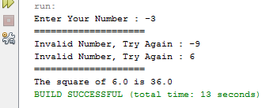

1. Latihan 2

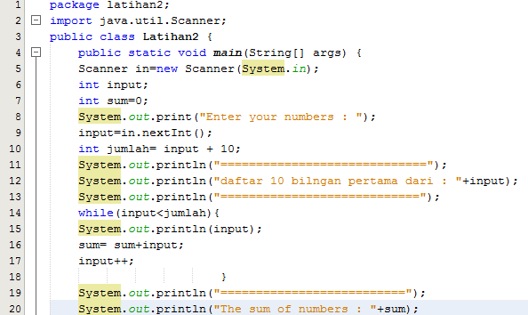

Script diatas merupakan bentuk While loop yaitu jika user menginputkan sebuah nilai maka 10 angka pertama dari nilai yang di inputkan tersebut akan di jumlahkan. Karena kita akan menjumlahkan 10 angka pertama dari nilai yang diinputkan oleh user maka variable dari nilai yang akan di inputkan oleh user harus di tambah 10, pada latihan di atas bentuk scpritnya adalah **“jumlah = input + 10;”.**

Pada bagian while loopnya di tuliskan **“while(input<jumlah)”** artinya jika nilai input kurang dari jumlah maka statement dalam while loop akan di kerjakan dengan perubahan nilai input++, hal ini dilakukan sampai nilai boolean_expression bernilai false.

Statementnya adalah **“sum= sum+input”** dimana kita akan menjumlahkan nilai dari variable sum dengan nilai dari variable input dengan syarat nilai sum pertama kali harus di deklarasikan sama dengan 0. Ini bertujuan agar tidak mengubah nilai awal dari variable input yang di masukkan oleh user.Dan statement tersebut akan terus di cek dan di eksekusi sampai nilai boolean_expressionnya bernilai false.

Hasil Output :

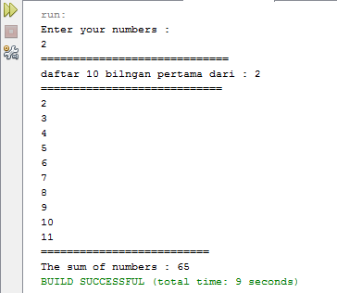

1. Latihan 3

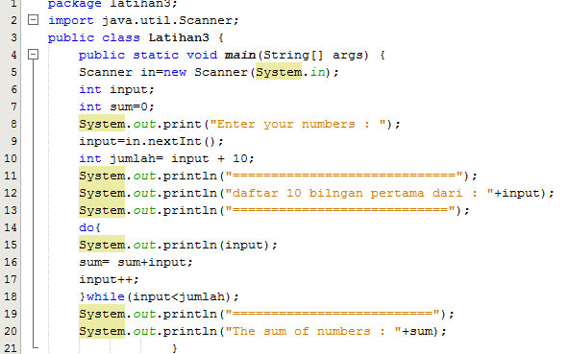

Script diatas menggunakan Do while, merupakan sebuah perulangan yang statementnya akan di kerjakan terlebih dahulu kemudian akan dilakukan pengecekan apakah nilai boolean_expressionnya bernilai false atau true. Jadi setidaknya di dalam do while loop akan di kerjakan minimal 1 kali dari statement yang ada.

Sedangkan while loop steatment hanya akan di kerjakan jika nilai boolean _expressionnya adalah true. Jika nilai boolean_expressionnya pertama kali adalah false maka proses perulangan akan di hentikan dan akan di lanjutkan ke statement selanjutnya.

Hasil Output :

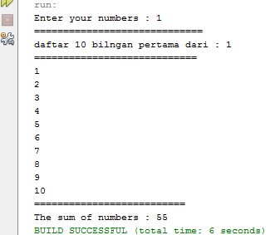

1. Latihan 4

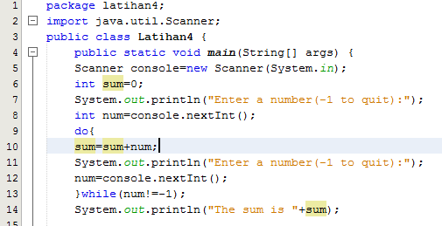

Script diatas merupakan modifikasi dari while loop menjadi do while loop. Jadi walaupun nilai boolean_expression awalnya diubah menjadi false, statement tersebut akan tetep di eksekusi minimal 1 kali tidak pada saat menggunakan while loop yang nilai boolean_expressionnya harus true di awal jika tidak maka statement tersebut tidak akan pernah di eksekusi.

Hasil Output :

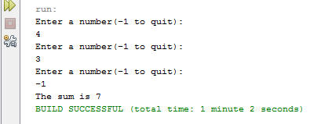

1. Latihan 5

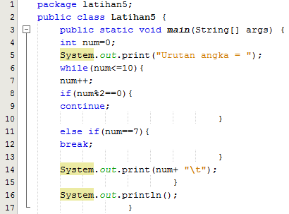

Latihan 5 merupakan penggunaan Continue dan Break dimana :

* While(num<=10) artinya jika nilai num kurang dari sama dengan 10 maka statement di dalam while loop akan di kerjakan dengan nilai perubahan sama dengan num++.
* if(num%2==0) {continue} jika nilai variable num modulo 2 sama dengan 0 maka proses tersebut akan dilewati atau dengan kata lain tidak ditampilkan atau di eksekusi.
* else if(num==7){break} dan jika nilai variable num sama dengan 7 maka proses perulangan atau while loop akan dihentikan seketika atau tanpa menunggu sampai nilai boolean_expressionnya sama dengan false.

Hasil Output :

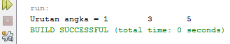

1. **KESIMPULAN**

Dari pembahasan praktik diatas dapat disimpulkan bahwa perbedaan while dan do while adalah terletak pada pengecekan yang dilakukan. While akan dilakukan pengecekan terlebih dahulu sebelum pernyataan dieksekusi sedangkan do while akan tetap mengerjakan minimal 1 statement sebelum dilakukan suatu pengecekan.

1. **LISTING**

Terlampir.